وزارة الاقتصاد والتجارة : الوعي المجتمعي تحقيقاً لاهداف التنمية المستدامة

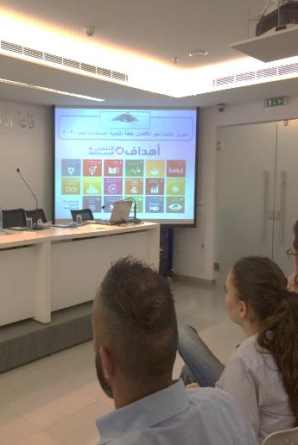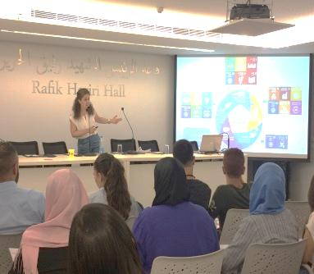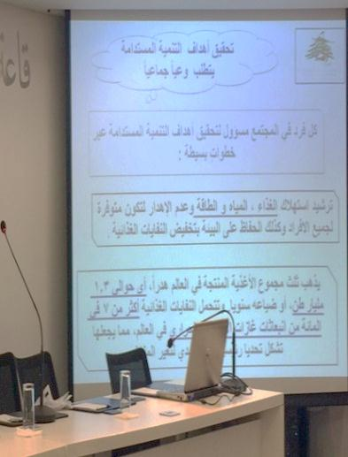
سعياً منها لتعزيزِ الوعي الجماعي من اجلِ تحقيقِ أهدفِ التنميةِ المستدامة. أجرتْ المديريةُ العامة للاقتصادِ والتجارة محاضراتِ توعيةٍ لتحقيقِ (المقصد رقم 12-8": كفالة ان تتوافر للناس في كل مكان المعلومات ذات الصلة والوعي بالتنمية المستدامة). حيثُ تمَّمؤخراً في 12/تموز/2018 إلقاءُ محاضرةِ توعيةٍ حولَ اهميةِ هذهِ الأهدافِ في غرفةِ التجارة والصناعةوالزراعة في بيروت لأكثرَ من ماية وسبعينتلميذاً جامعي متطوع وذلك ضمنَ البرنامجِ التطوعي الدوري الذي ابتدأَ منذ العام 2015حيثُ شاركَ فيه ما يُقارب الف ومائتيتلميذٍ من جامعاتٍ عدة حتى تاريخه.

